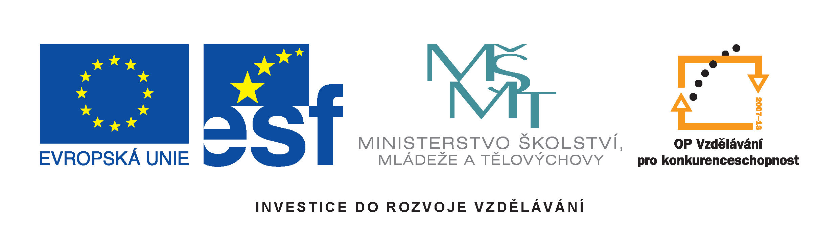
V Praze, dne 21.1.2010

Oznámení o zrušení výběrového řízení

Příjemce podpory, občanské sdružení Romea, dává tímto Řídícímu orgánu na vědomí, že byl nucen zrušit výběrové řízení na zajištění tisku v rámci projektu „Vzájemnou spoluprací neromských a romských žáků k odstranění rasismu a xenofobie ve školách a ve společnosti“ (reg.č.: CZ.1.07/1.2.00/08.0164).

Důvodem bylo, po konzultaci právním oddělením MŠMT, nejednoznačně zadané oznámení ve výzvě. Všem uchazečům byla tato informace neprodleně sdělena. Příjemce podpory již chyby napravil a správné oznámení odeslal příslušnému odboru CERA k uveřejnění.

S pozdravem za Romea, o.s.

Ing. Zdeněk Ryšavý
manažer projektu a výkonný ředitel sdružení

